รายงานผลการเข้าร่วมกิจกรรมวันต่อต้านยาเสพติด

ประจำปีการศึกษา ๒๕๖๑

โดย
นายจงรัก สุดชัย
ตำแหน่ง ครู

โรงเรียนบ้านคอแลน
สำนักงานเขตพื้นที่การศึกษาประถมศึกษาอุบลราชธานี เขต ๕
สำนักงานคณะกรรมการการศึกษาขั้นพื้นฐาน กระทรวงศึกษาธิการ
ใบรายงานผลการเข้าร่วมกิจกรรมวันต่อต้านยาเสพติด ประจำปีการศึกษา ๒๕๖๑
*********************
วันที่ ๒๗ เดือนมิถุนายน พ.ศ.๒๕๖๑

เรื่อง กิจกรรมวันต่อต้านยาเสพติด ประจำปีการศึกษา ๒๕๖๑

เรียน ผู้อำนวยการโรงเรียนบ้านคอแลน

ตามที่ข้าพเจ้านายจงรัก สุดชัย ได้รับมอบหมายให้เข้าร่วมกิจกรรมวันต่อต้านยาเสพติด ประจำปีการศึกษา ๒๕๖๑ ที่โรงเรียนบ้านคอแลนได้จัดขึ้น ข้าพเจ้าขอเสนอรายงาน ดังรายละเอียดต่อไปนี้

๑. หัวข้อเรื่อง การเข้าร่วมกิจกรรมวันต่อต้านยาเสพติด ประจำปีการศึกษา ๒๕๖๑

๒. วัน เดือน ปี วันที่ ๒๖ เดือนมิถุนายน พ.ศ.๒๕๖๑ ระยะเวลา ๑ วัน
๓. สถานที่ โรงเรียนบ้านคอแลน ตำบลคอแลน อำเภอบุณฑริก จังหวัดอุบลราชธานี
๔. หน่วยงานผู้จัด โรงเรียนบ้านคอแลน
๕. ประธานดำเนินงานฯ นายทรงศักดิ์ พรหมธิดา ผู้อำนวยการโรงเรียนบ้านคอแลน
๖. ผู้เข้าร่วมกิจกรรมวันต่อต้านยาเสพติด ประจำปีการศึกษา ๒๕๖๑ประกอบด้วย
๑.คณะครูและบุคลากรในโรงเรียนบ้านคอแลน
๒.นักเรียนชั้นอนุบาล ๑ ถึง ชั้นมัธยมศึกษาปีที่ ๓ โรงเรียนบ้านคอแลน
๗. การดำเนินงานการเข้าร่วมกิจกรรมวันต่อต้านยาเสพติด ประจำปีการศึกษา ๒๕๖๑ มีดังนี้
เวลา ๑๓.๐๐ น. นักเรียนคณะครูและบุคลากรทางการศึกษาไปรวมกันที่ใต้ถุนอาคารเรียนหลังใหม่
เวลา ๑๓.๑๕ น.นายทรงศักดิ์ พรหมธิดา ผู้อำนวยการโรงเรียนบ้านคอแลน ประธานในพิธีกล่าวเปิดกิจกรรมวันต่อต้านยาเสพติด ประจำปีการศึกษา ๒๕๖๑
เวลา ๑๓.๓๐ น.นักเรียนแต่ละกลุ่มที่รับผิดชอบการจัดทำป้ายนิเทศการต่อต้านยาเสพติด ได้นำเสนอผลงานบนเวที ให้นักเรียนได้ทราบชนิดของยาเสพติด ปัญหาของยาเสพติด และแนวทางการป้องกันตนเองให้ห่างไกลยาเสพติด มีกิจกรรมการตอบคำถามเกี่ยวกับการป้องกันตนเองให้ห่างไกลจากยาเสพติด และมีกิจกรรมการแสดงของนักเรียนเกี่ยวกับการเล่นกีฬาชนิดต่างๆ ซึ่งเป็นการป้องกันตนเองให้ห่างไกลยาเสพติด จากนั้นดำเนินกิจกรรมตามกำหนดการจนแล้วเสร็จ
เวลา ๑๕.๓๐ น.นายทรงศักดิ์ พรหมธิดา ผู้อำนวยการโรงเรียนบ้านคอแลน กล่าวเปิดกิจกรรม
วันต่อต้านยาเสพติด ประจำปีการศึกษา ๒๕๖๑
๘. ประโยชน์ที่ได้รับ
๑.นักเรียนได้รับความรู้และได้รู้แนวทางการป้องกันตนเองให้ห่างไกลยาเสพติดทุกชนิด
๒.นักเรียนมีความกล้าแสดงออกและกล้าแสดงความคิดเห็นเพิ่มมากขึ้น
๓.นักเรียนมีส่วนร่วมในการทำกิจกรรมเพิ่มมากขึ้น
๔.นักเรียนสามารถนำความรู้ที่ได้รับจากการจัดกิจกรรมวันต่อต้านยาเสพติด ไปใช้ในชีวิตประจำวันได้อย่างเหมาะสม

ลงชื่อ …………………….……………….ผู้รายงาน
(นายจงรัก สุดชัย)
ตำแหน่ง ครู

ความคิดเห็นของผู้บริหาร
…………………………………………………………………………………………………………………………………………………………………………………………………………………………………………………………………………………………………………………………………………………………………………………………………………………………………………………………………………………………………………………………………………………………………………………………………………………………………………
……………………………………………………………………………………………………………………………………………………………………………………………………………………………………………………………………………………………………………………
ลงชื่อ ………………………………………………
(นายทรงศักดิ์ พรหมธิดา)
ตำแหน่ง ผู้อำนวยการโรงเรียนบ้านคอแลน
….……/……………./……………….

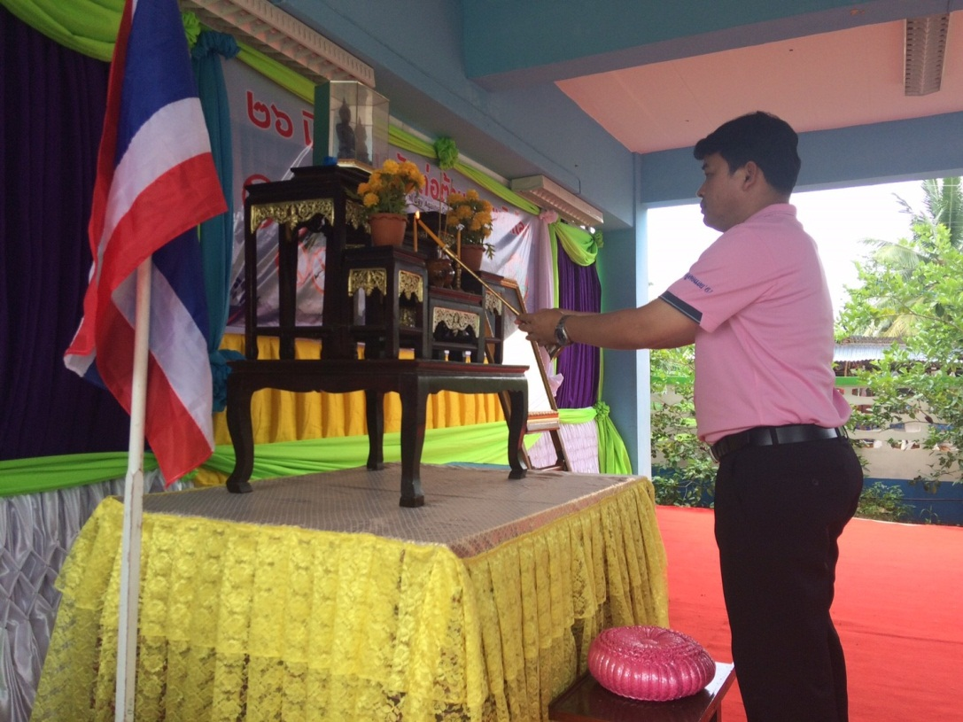
ท่านประธานจุดธูปเทียนพระรัตนตรัย

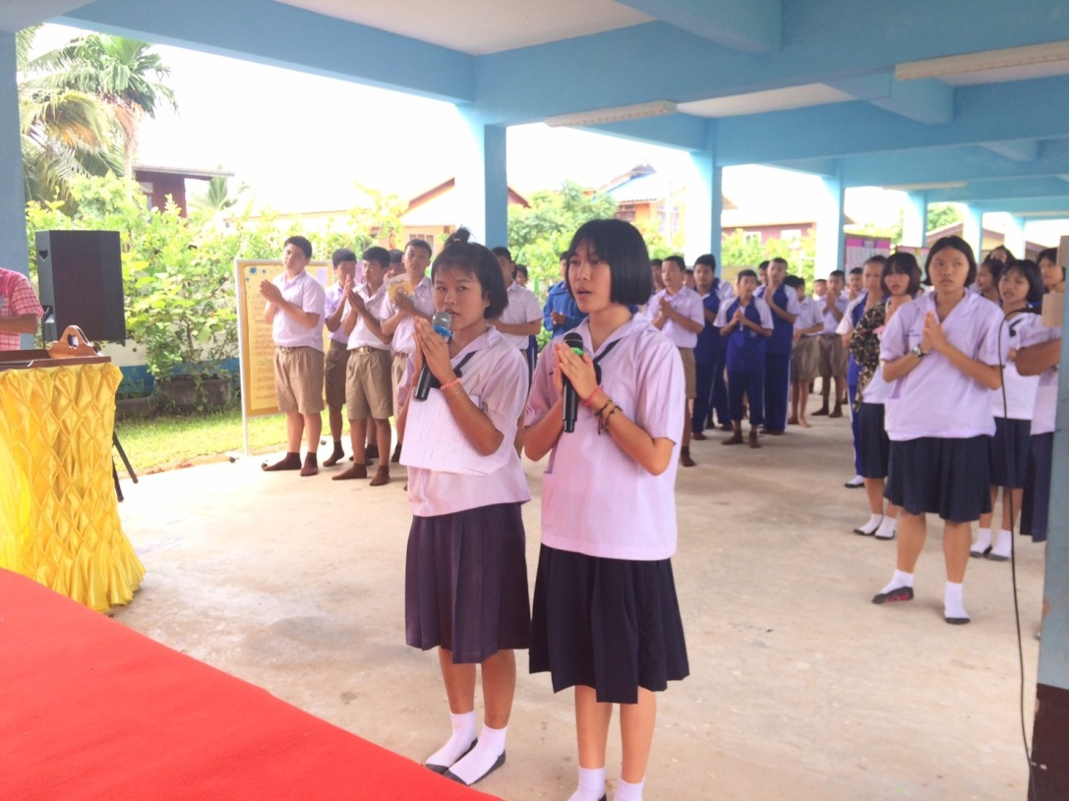
กล่าวบทสวดมนต์บูชาพระรัตนตรัย
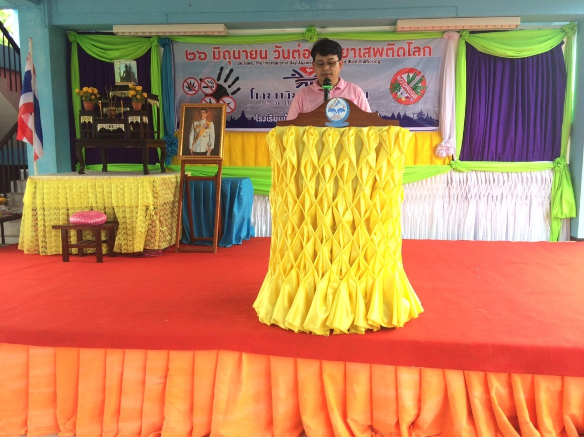
ท่านผอ.ทรงศักดิ์ พรหมธิดา กล่าวเปิดงานวันต่อต้านยาเสพติด

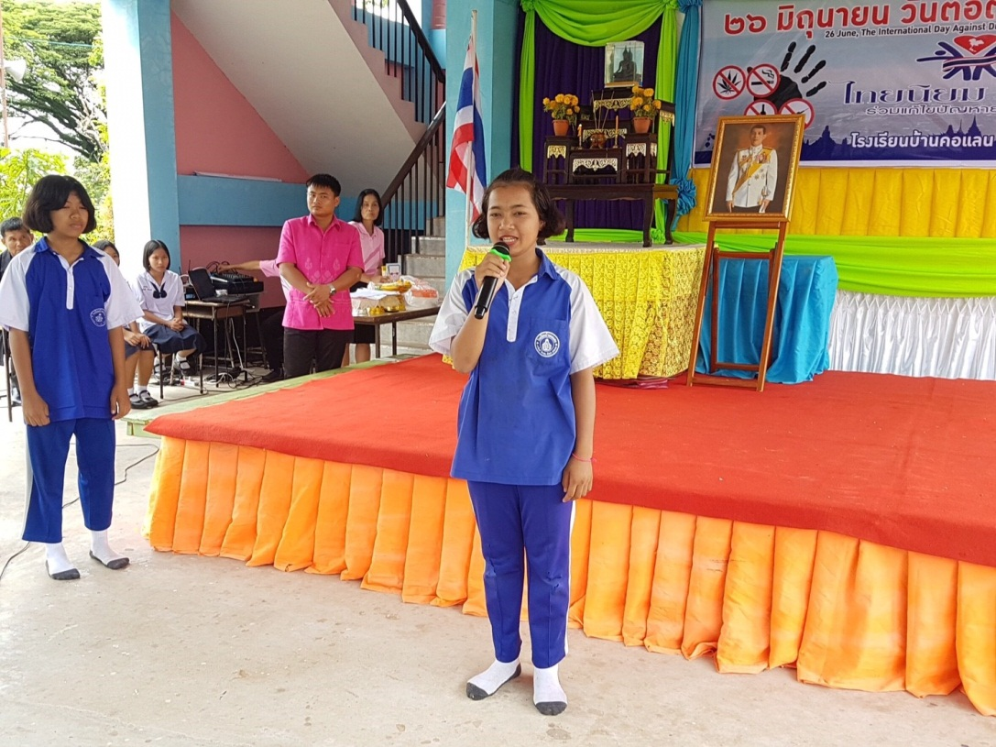
ตัวแทนนักเรียนอ่านคำขวัญวันต่อต้านยาเสพติด
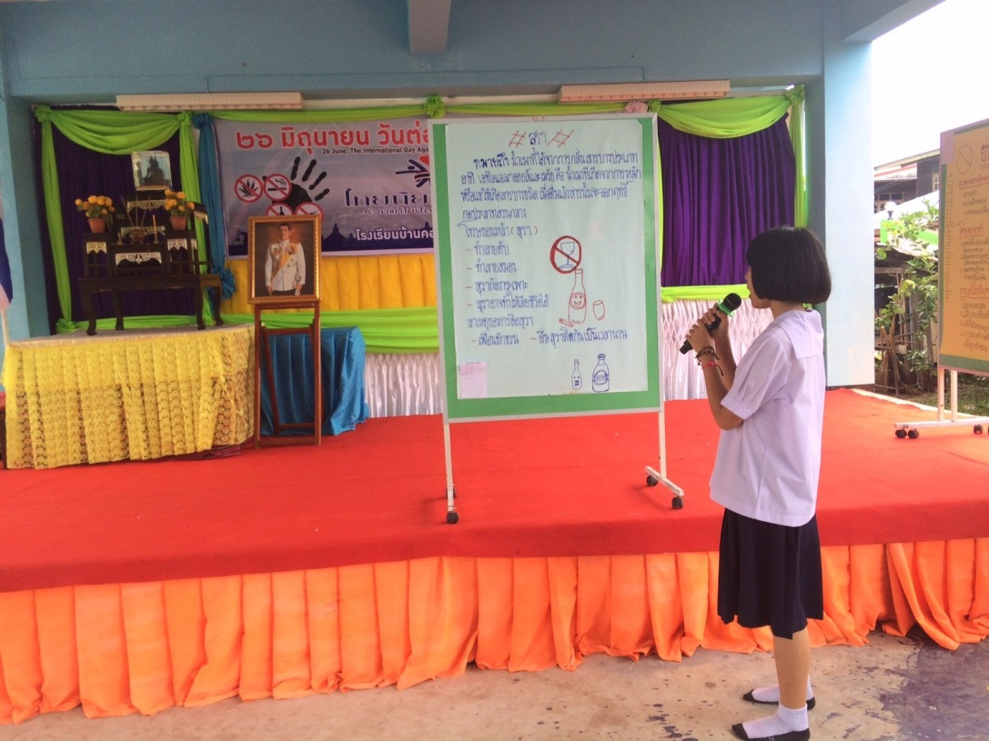
ตัวแทนกลุ่มสุรานำเสนอผลงาน

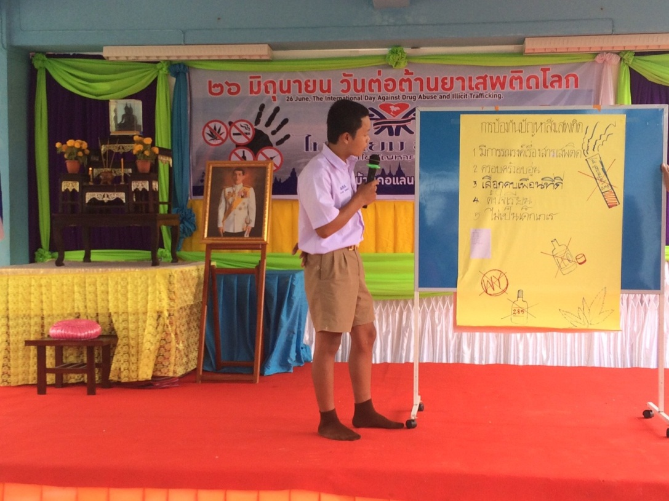
ตัวแทนกลุ่มการป้องกันปัญหาสิ่งเสพติดนำเสนอผลงาน
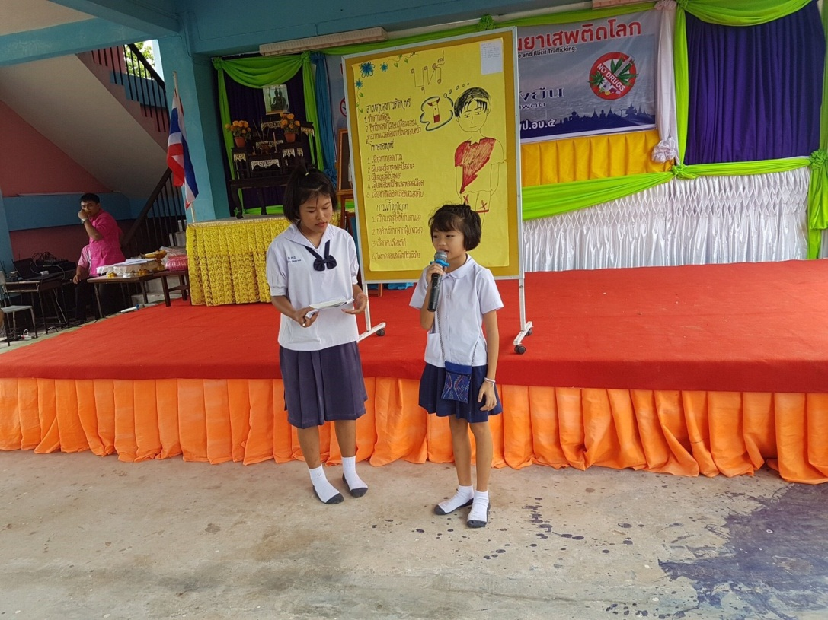
บรรยากาศการตอบคำถาม ๑

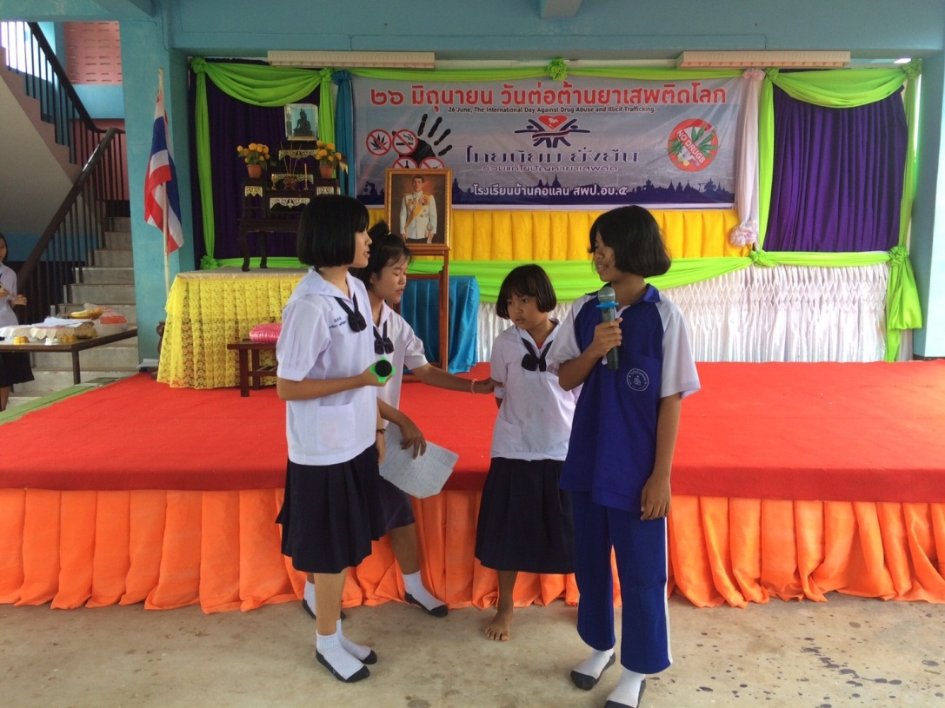
บรรยากาศการตอบคำถาม ๒
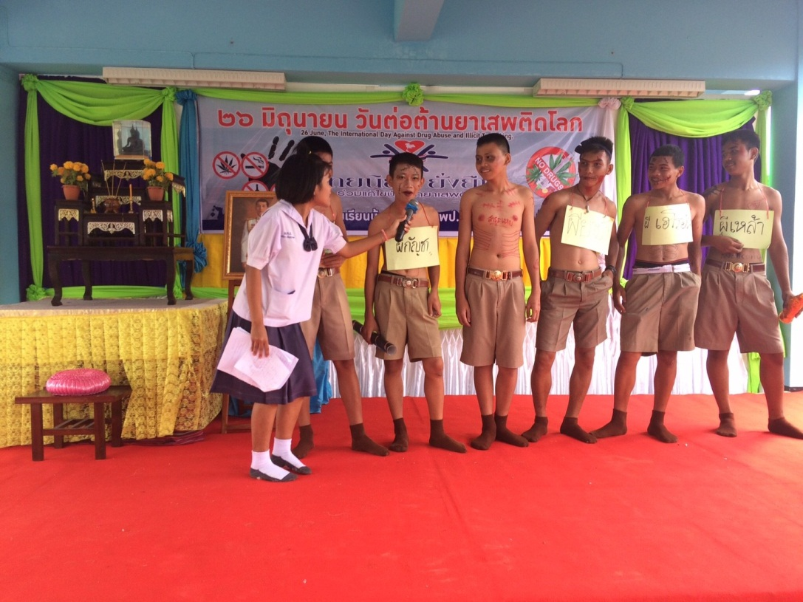
นักแสดงผียาเสพติด

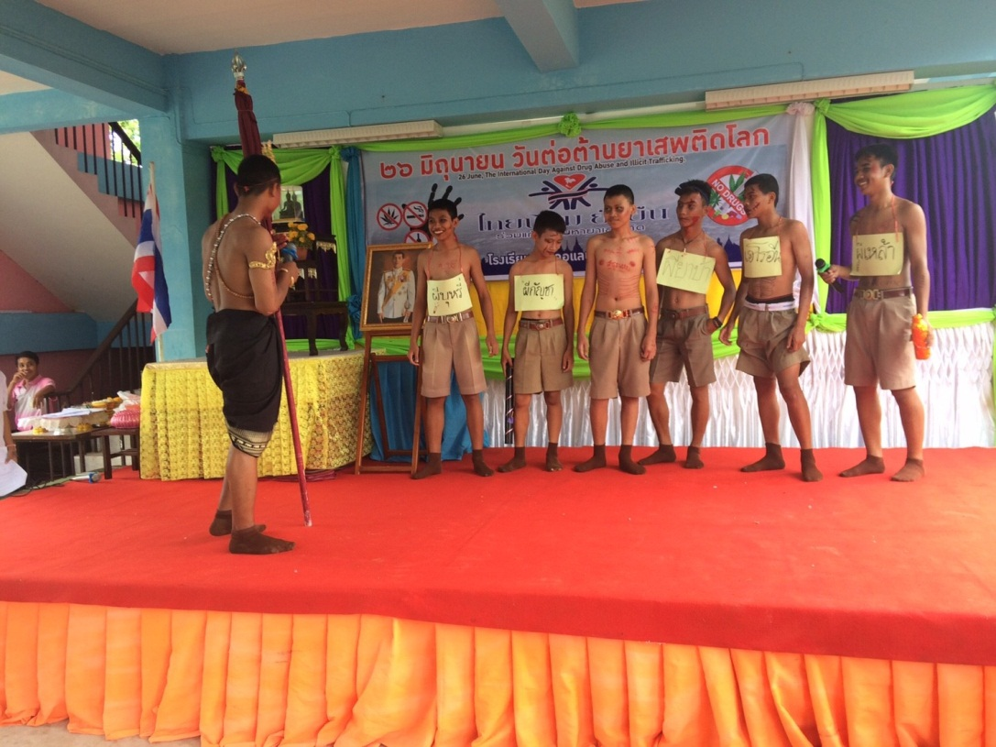
การแสดงของกลุ่มผียาเสพติด
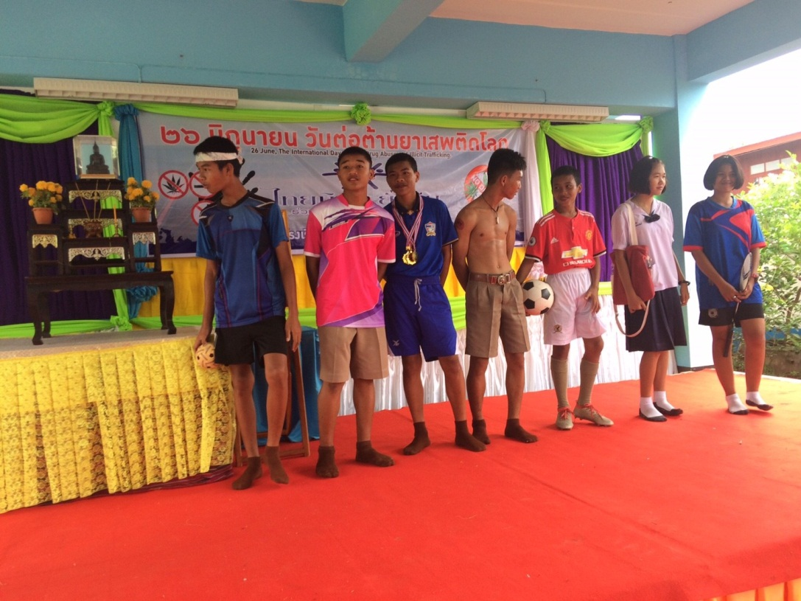
การแสดงของกลุ่มเล่นกีฬาห่างไกลยาเสพติด

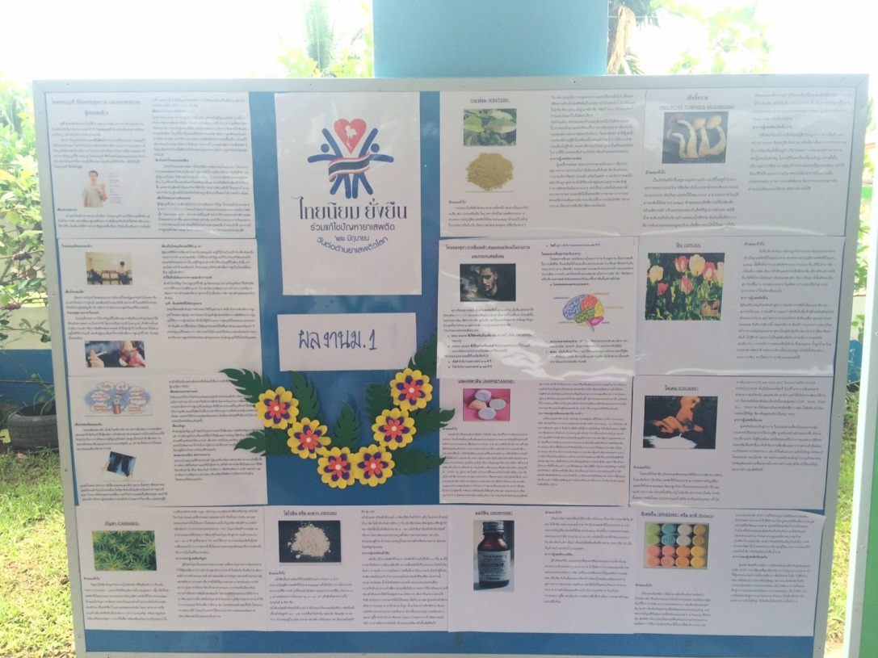
ป้ายนิเทศชนิดของยาเสพติด
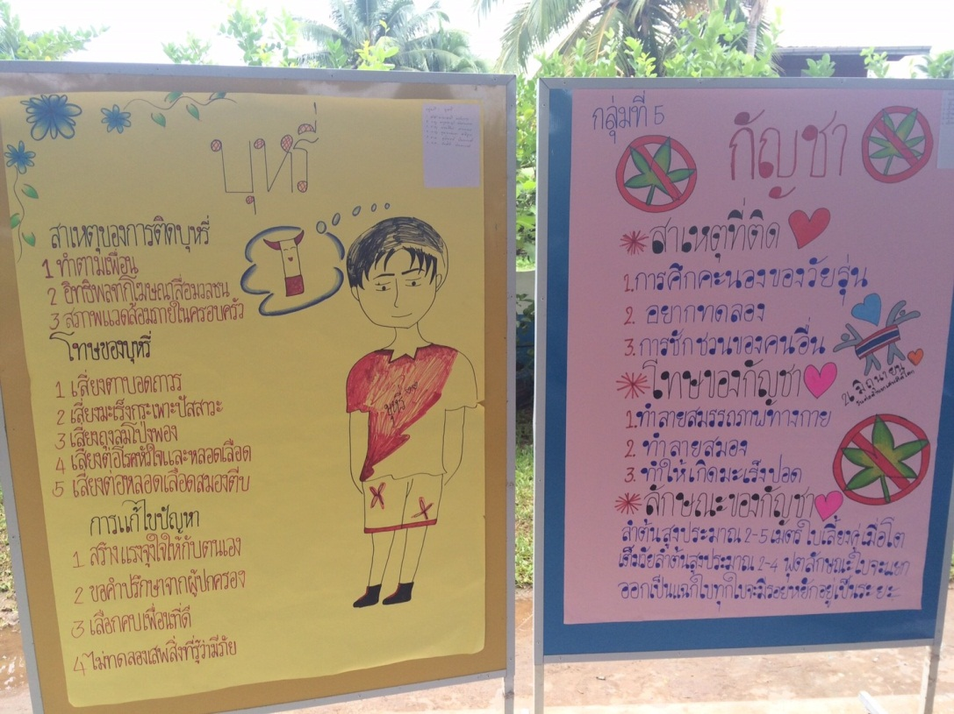
ป้ายนิเทศกลุ่มบุหรี่และกลุ่มกัญชา

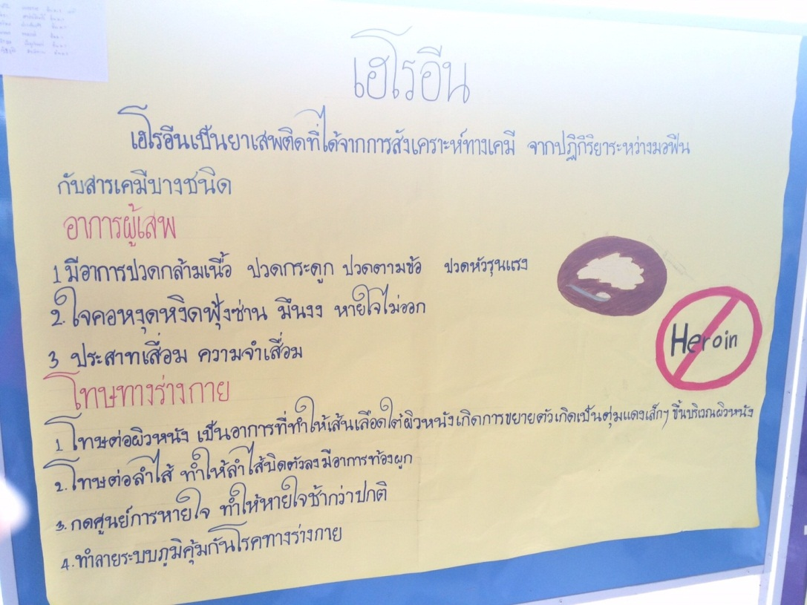
ป้ายนิเทศกลุ่มเฮโรอีน
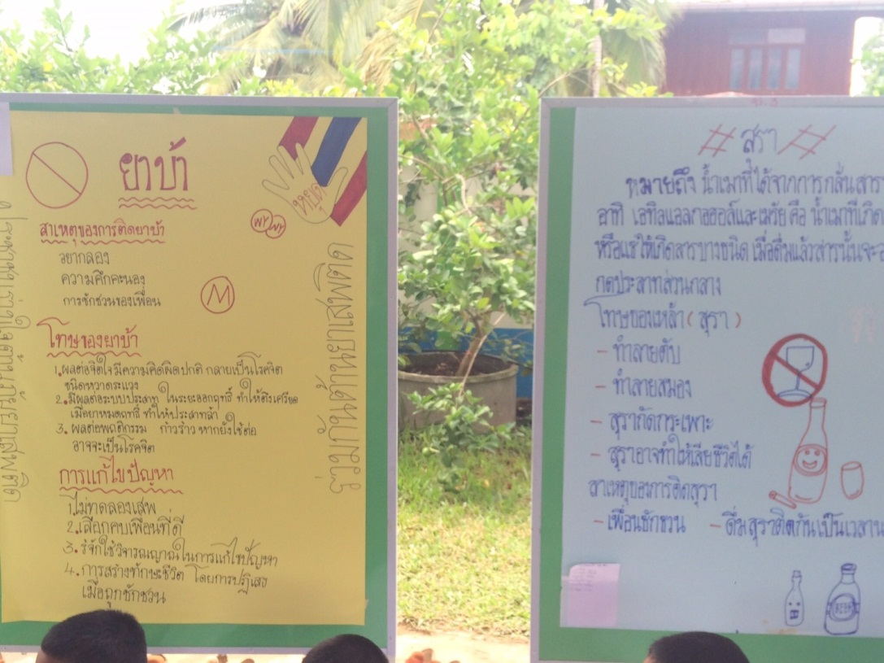
ป้ายนิเทศกลุ่มยาบ้าและกลุ่มสุรา

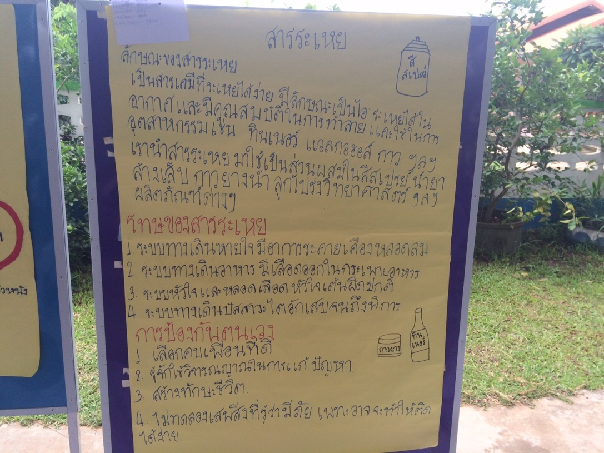
ป้ายนิเทศกลุ่มสารระเหย
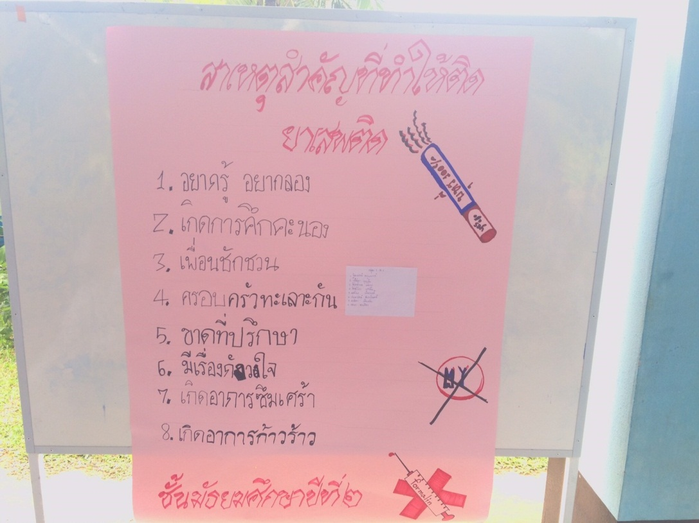
ป้ายนิเทศกลุ่มสาเหตุสำคัญที่ทำให้ติดยาเสพติด

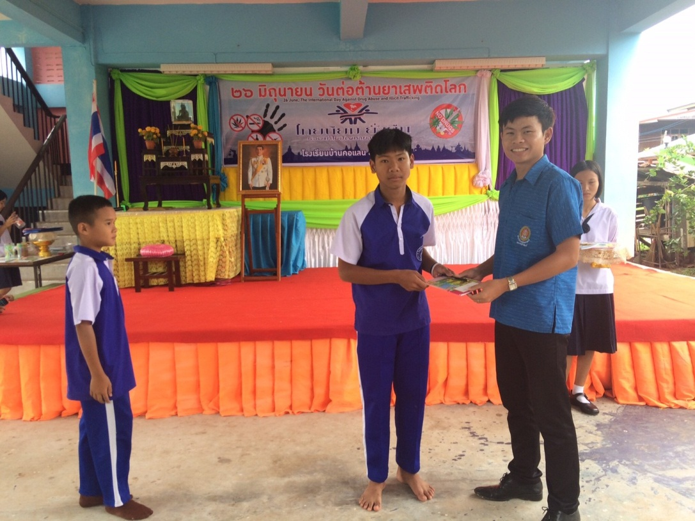
คุณครูณรงค์ สุดชัย มอบรางวัลให้แก่เด็กๆ
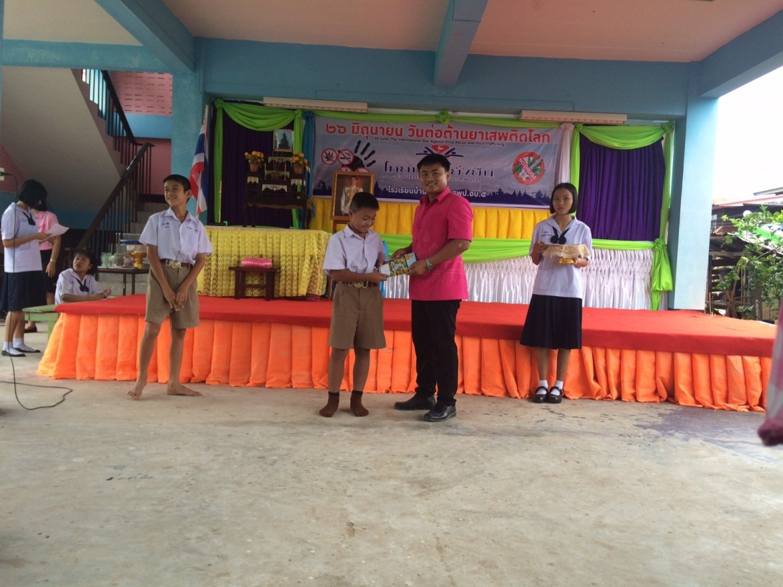
คุณครูจงรัก สุดชัย มอบรางวัลให้แก่เด็กๆ

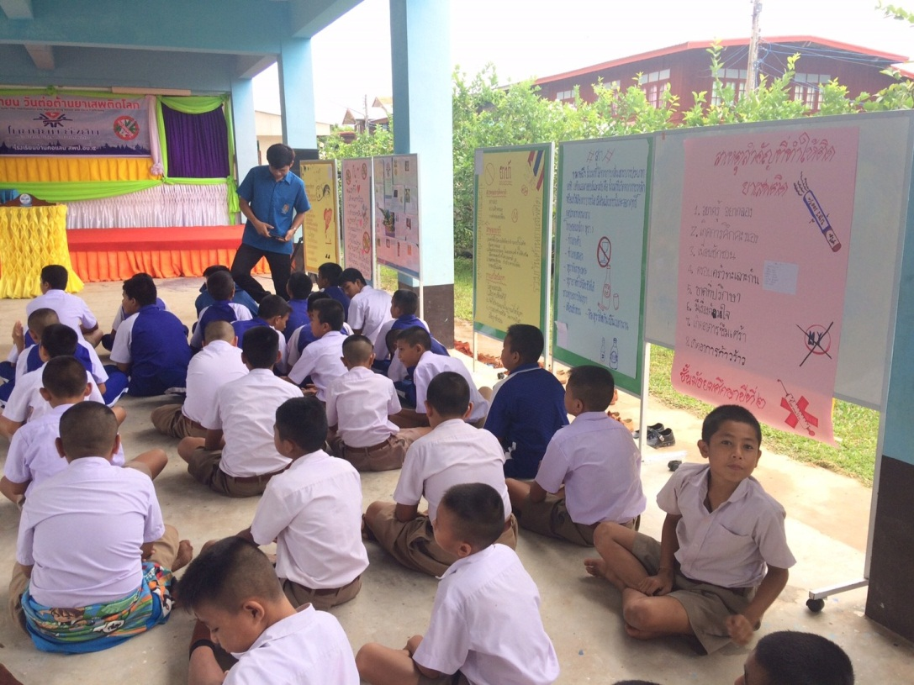
เด็กๆรอชมการแสดงของพี่ๆ
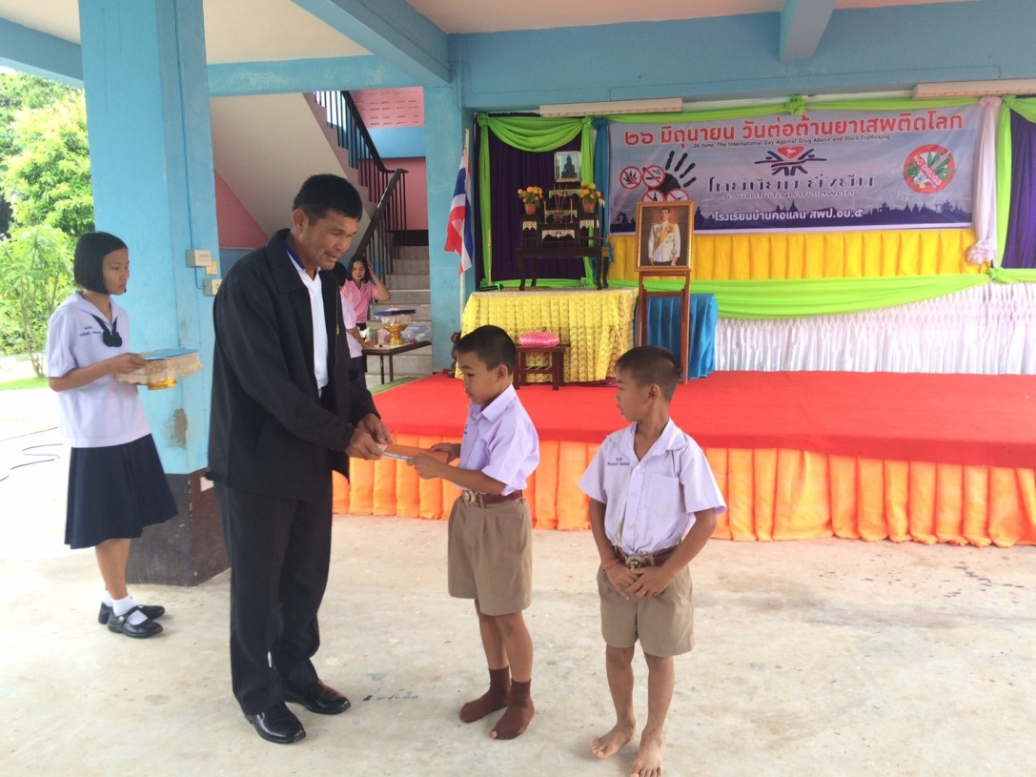
คุณครูประพันธ์ ดาบุตร มอบรางวัลให้แก่เด็กๆ

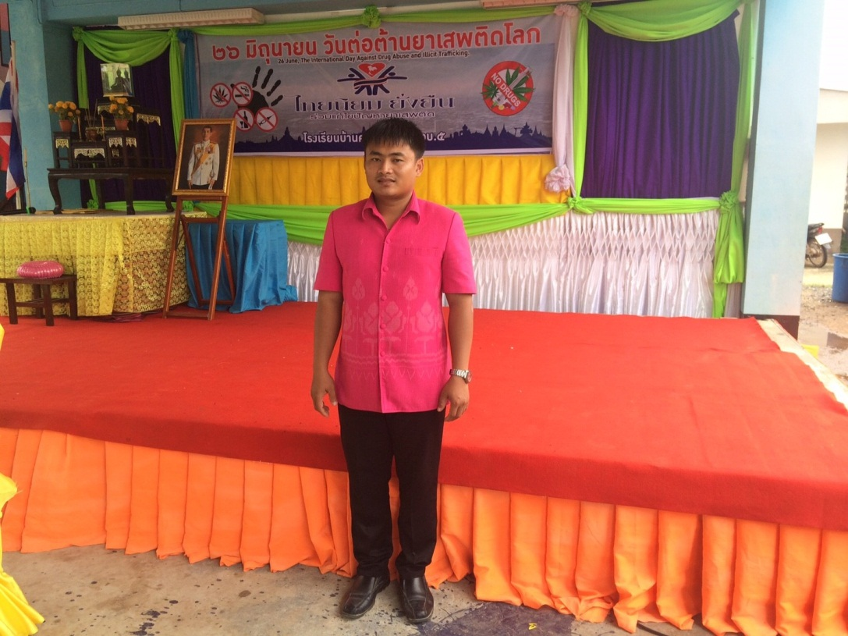
ถ่ายภาพเป็นที่ระลึก

